Förslag på ämnen för kandidatuppsatser med FEK-inriktning – vt 2021
Handledarförslag – och uppdrag

Ämne  Språk | Problemfokus (och eventuell länk) | Förslag från * mail, se nedan (handledare)
Marknadsföring | Marknadsundersökning – t.ex. preferenser gentemot bio-produkter, träbyggande etc. | Anders R
Ekonomisk/  strat. analys | Analys av alternativ ur strategisk eller lönsamhetssynpunkt | Anders R
Strategi/ Marknadsföring | Nya produkter eller utökat tjänsteinnehåll i befintliga produkter – hur minska beroendet av råvarukostnaden? | Torbjörn A
Marknadsföring | Kunders attityder till bioekonomi respektive konkurrerande material. | Torbjörn A
Org.teori | Medarbetares incitament till måluppfyllelse i organisationer – är dessa ändamålsenliga? | Torbjörn A
SCM / Org.teori | Implementering av digitaliseringsprocesser i befintliga flöden. | Torbjörn A
Org.teori | Utvärdering av införda nya grepp i organisationer – ”jobba smartare” | Torbjörn A
Org.teori | Framtida kompetensförsörjning inom skogssektorn – vad attraherar befintlig och potentiell arbetskraft idag. | Torbjörn A
SCM | Värdeskapandeanalys i (en del) av den skogliga förädlingskedjan. En processkartläggning med monetära dimensioner. | Torbjörn A
Org.teori | Hur kan företaget bidra till att utveckla sina entreprenörer | Torbjörn A
Org.teori | Linjechefers förväntningar på framtida tillämpning av AI i produktionsprocessen | Torbjörn A
Marknadsföring | Träkompositer ws solidträ i trallapplikationer – en konsumentundersökning | Torbjörn A
 | Certifiering: Fördelar och nackdelar ur ett markägarperspektiv | Anders L
Värdering | Värdeutvecklingen på skogsfastigheter – Vilka är drivkrafterna? | Anders L
Ekonomisk analys | Generell naturvård i skogsbruket. Vad kostar nyckelbiotoper och generell hänsyn. Ett markägarperspektiv. | Anders L
Policy | Implementeringen av EU-direktiv, t ex artkonventionen i svenskt skogsbruk. | Anders L
Marknadsföring  Sv/eng | Grund för hållbarhetskommunikation SDG i strategiska rapporter, jämförande analys. Innehållsanalys – vilka SDG kommuniceras? | Cilla
Marknadsföring  SV/eng | Hur används PPP, Public private partnerships, samarbete mellan skogsföretag och NGO (eller andra icke-vinstdrivande organisationer) för att arbeta för hållbar utveckling. | Cilla
Marknadsföring  SV/eng | MWC – multistory wood construction, vad säger mäklarna vid försäljning av lägenheter (i flervåningshus i trä)? | Cilla

E-mail till handledare i Uppsala
Anders Roos anders.roos@slu.se ; Torbjörn Andersson Torbjorn.E.Andersson@slu.se ; Anders Lindhagen anders.lindhagen@slu.se ; Cecilia Mark-Herbert cecilia.mark-herbert@slu.se

Uppdrag (10 januari, 2020)
Id: 390
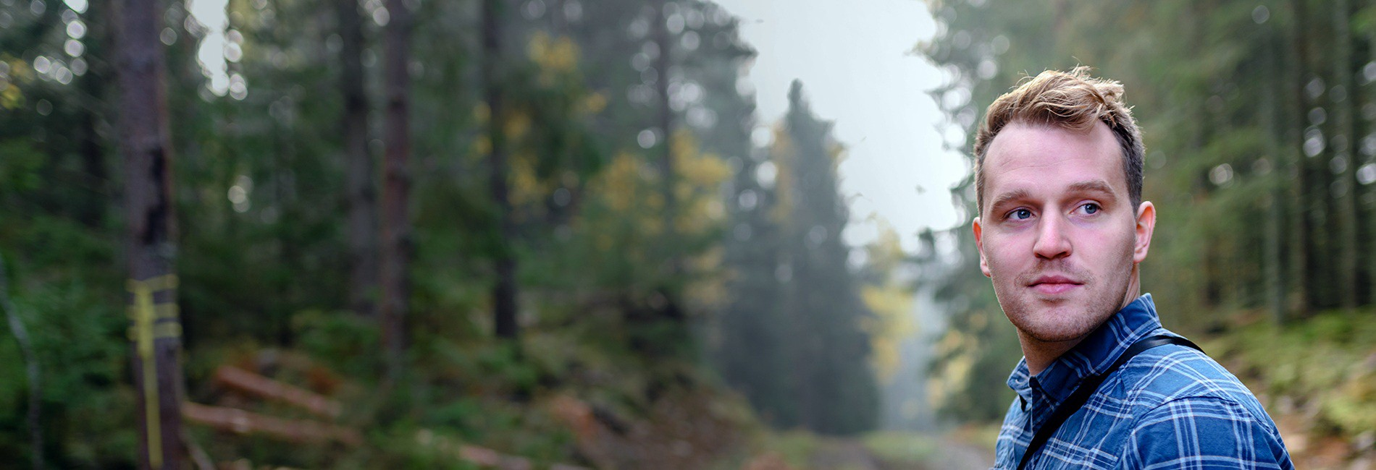

Examensarbete Hur ser privata markägare på skogsvård, 15 hp

Examensarbete - Hur ser privata skogsägare på skogsvård? 15 hp
I skogen växer framtiden. Väx med oss!

Holmen är en av Sveriges största skogsägare och den växande skogen är grunden för vår verksamhet. Med hållbarhet i alla led får du vara med och skapa en bättre framtid. Ta chansen och sök examensarbete hos oss! Vi odlar framtiden!

Bakgrund
Återbeskogning är en förutsättning för att få skörda mogen skog. På Holmens egen skog läggs runt 150 miljoner årligen för att föryngra skogen. På egen skog finns detaljerad information om skogen efter varje åtgärd som skickas in av utförande entreprenör. Hos privata markägare är det annorlunda, man kanske inte har en lika tydlig plan för hur man ska återbeskoga och det är möjligt att den får mindre fokus då en framtida vinst av investeringen är väldigt långt bort. Det blir därför ofta virkesköparens roll som rådgivare att planera föryngring och kommande skogsvård samt kommunicera angående utförande.

Holmen Skogs effektmål
Arbetet bör mynna ut i en beskrivning av skogsägarens syn på återväxt och skogsvård i relation till virkesköp samt ett förslag på hur en kommunikationsplan skulle kunna se ut riktat till markägare gällande skogsvård.

Syfte med examensarbetet
Kartlägga hur privata markägare ser på skogsvården, ses det som en investering snarare än en kostnad? Undersöka vikten av bra skogsvårdplanering vid virkesköp.
Identifiera vilken typ av information och hur den privata skogsägaren vill ha information om skogsvårdsuppdrag.

Avgränsning Privata skogsägare i Sverige.

Metod Intervju/enkätstudie med skogsägare.

I skogen växer framtid
Holmen är en av Sveriges största skogsägare och den växande skogen är grunden för vår verksamhet. Här får du jobba med skogens kretslopp från planta till planka, där vi förädlar råvaran till allt från trä för klimatsmart byggande till förnybara förpackningar, magasin och böcker. Holmen producerar även förnybar energi från vatten- och vindkraft. Med hållbarhet i alla led får du vara med och skapa en bättre framtid tillsammans med oss.

Holmen Skog ansvarar för koncernens skogar på drygt en miljon hektar och vi brukar dem aktivt, långsiktigt och hållbart. Tack vare våra skogar kan vi förse koncernen med hållbar råvara, bedriva virkeshandel och erbjuda skogliga tjänster till privata skogsägare. Skogen bidrar med stor klimatnytta genom att binda koldioxid och ge samhället en förnybar och fossilfri råvara. Skogsbruket skapar sysselsättning i hela landet och bidrar till en levande landsbygd. Vi är idag drygt 350 medarbetare från Norsjö i norr till Oskarshamn i söder. Vårt huvudkontor ligger i Örnsköldsvik.

Kontaktperson Sara Nilsson Verksamhetsutvecklare skogsvård sara.nilsson@holmen.com
076- 777 83 74

